Teste prático para desenvolvedor Front-End | Leme

09/07/2021
Lucas Santana

Ferramentas utilizadas:
- HTML5 - Puro, sem framework
- Sass – Pré-processador para CSS
- jQuery – Biblioteca JavaScript
- FontAwesome – Fonte de Ícones
- Animate On Scroll – Animações por JS

Metodologias:
- BEM – Block Element Modifier – Marcação CSS
- DRY(Dont Repeat Yourself) Code – CSS Leve e enxuto

Considerações:

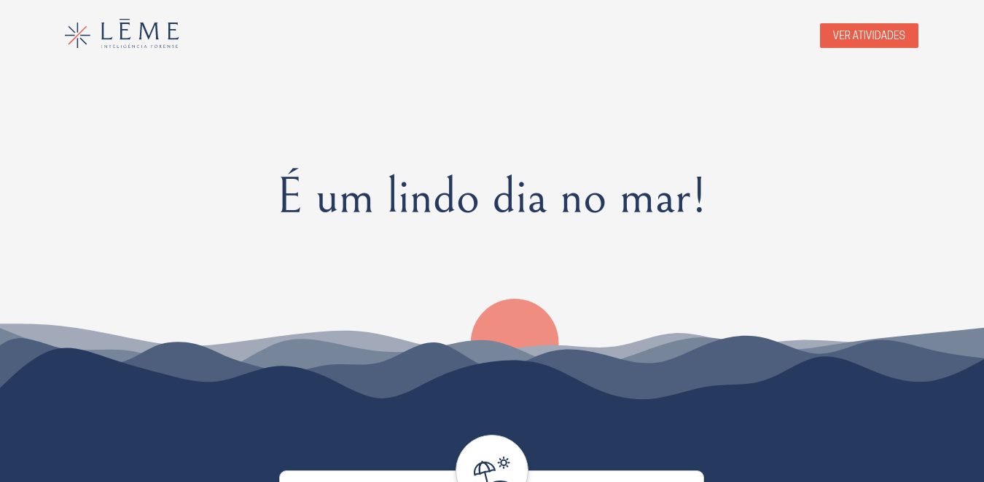
Fig. 1

Após análise e planejamento do projeto no Teste 1 (Fig. 1), percebi que a ideia do layout era ser clean e minimalista, adaptei o menu fixo para melhorar a experiência do usuário ao ter o botão de ver atividades sempre a vista, evitando a rolagem desnecessária da página, também apliquei efeitos nos elementos para dar a sensação de movimento na página.

Seguindo o padrão minimalista encontrado no Teste 1, no desenvolvimento do Teste 2 (Fig.2), apliquei a mesma técnica de layout, também utlizei a paleta de cores conforme o primeiro teste, seguindo o padrão de sombras, que é uma das técnicas de se combinar cores, conforme ilustrado no wireframe recebido, além disso, reaproveitei a imagem de fundo com o Sol se pondo atrás das ondas para manter a sensação de movimento na página.

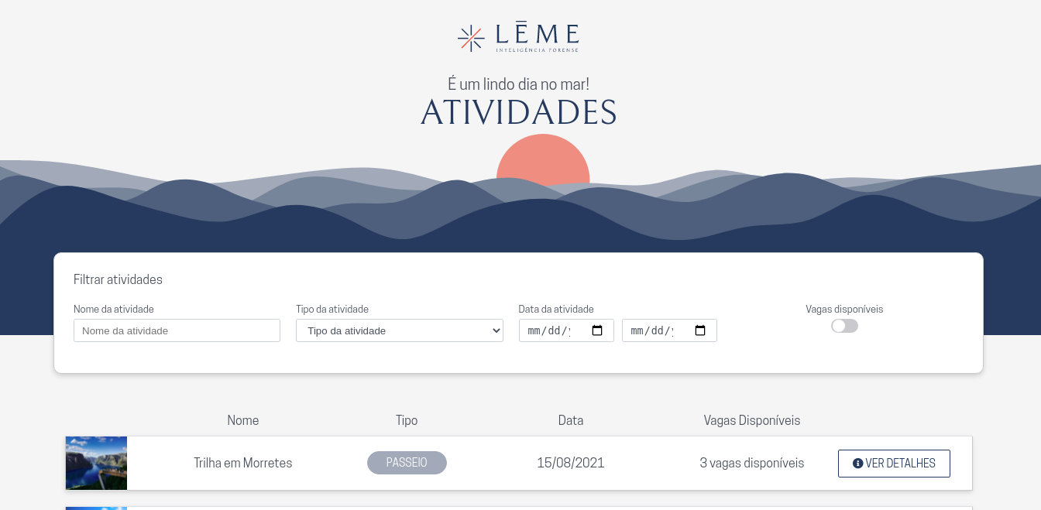
Fig. 2

No Teste 3 (Fig. 3), podemos observar uma mistura entre os dois layouts anteriores, ousei na experimentação ao quebrar o padrão de ilustrações, para dar espaço à imagem ilustrativa do passeio escolhido, convidando o visitante da página a se sentir no local da fotografia. Novamente, mantive a paleta de cores e padrão de design para manter a identidade visual, devido a isso, ao visualizar uma página separada da outra podemos naturalmente remeter que faz parte do mesmo projeto.
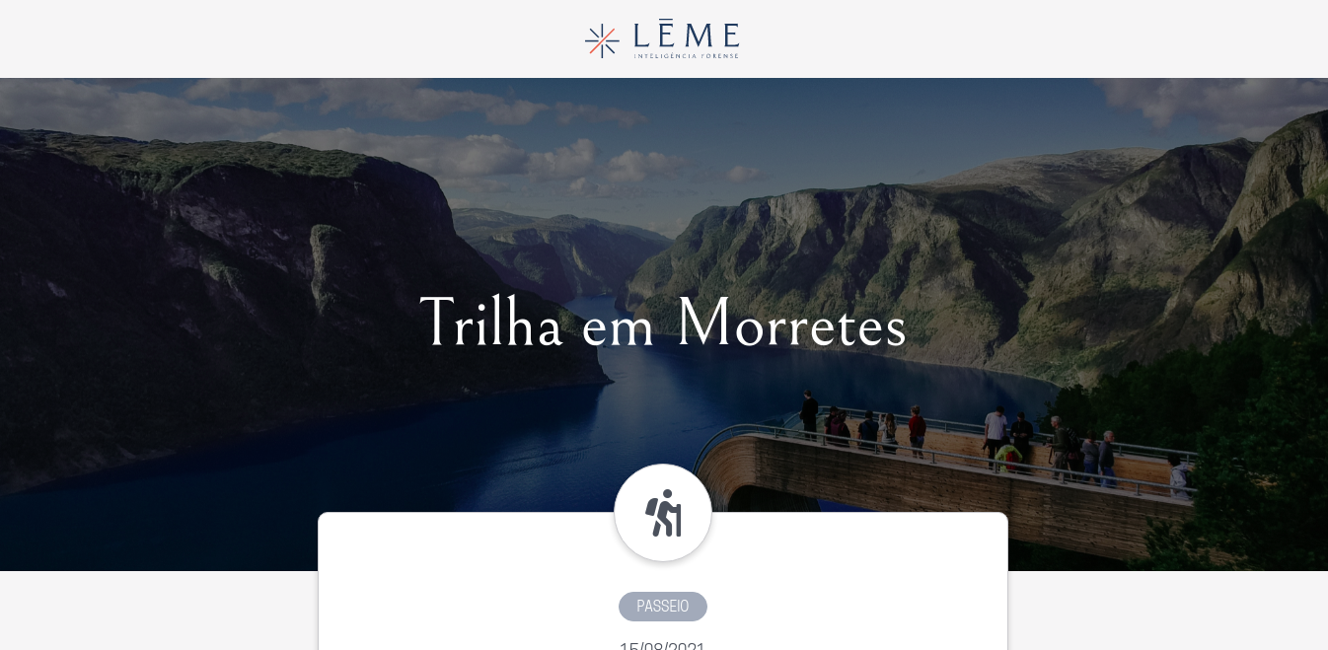
Fig. 3

